Tillsynsbegäran – information om höga naturvärden i samrådsanmälan S 1702-2020 i Gotlands kommun
Denna tillsynsbegäran behandlar höga naturvärden i samrådsanmälan S 1702-2020 i Gotlands kommun som inkom 2020-07-28 och omfattar 2,7 ha.
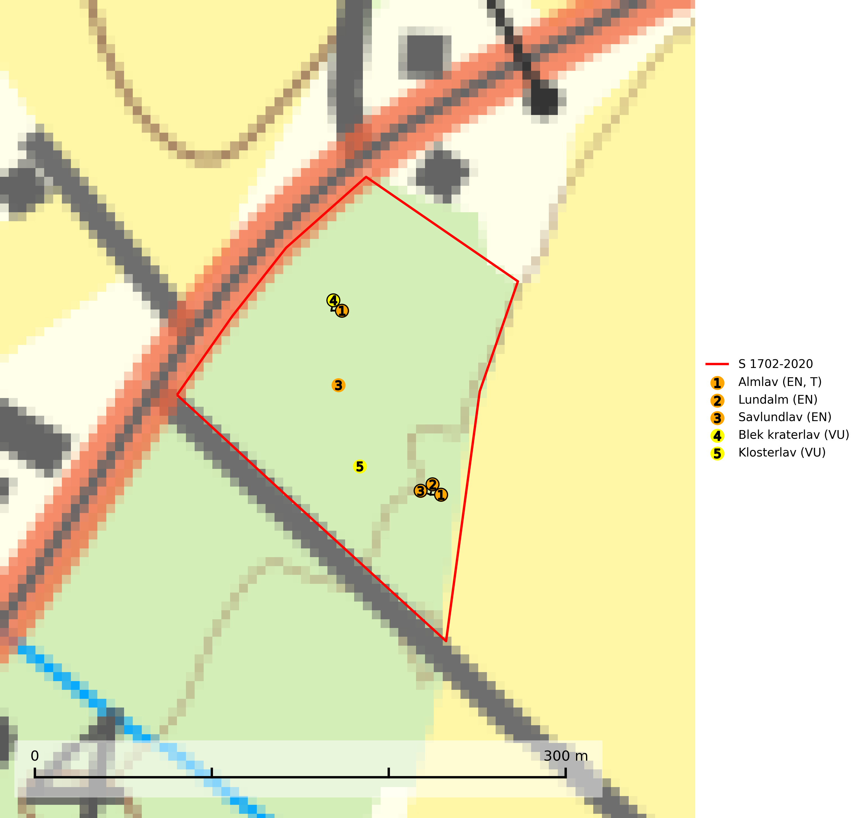
Figur 1. Fyndplatser för naturvårdsarter i samrådsanmälan. Markörer utan svart kant är placerade på fyndplatsen. Markörer med svart kant är placerade vid sidan av fyndplatsen har ett svart streck som visar fyndplatsens exakta position. Kartans mittpunktskoordinat är N 6341308, E 704576 i SWEREF 99 TM.
I samrådsanmälan finns fynd av 5 naturvårdsarter, varav 5 är rödlistade och 1 är typisk (T): almlav (EN, T), lundalm (EN), savlundlav (EN), blek kraterlav (VU) och klosterlav (VU). Se Figur 1.

Tillsynsbegäran
Vi begär härmed att Skogsstyrelsen fattar beslut enligt miljöbalken som säkerställer att skogens höga naturvärden bevaras samt att EU-lagstiftning efterlevs och att artskyddsbrott förhindras.
Vi önskar även ta del av de ställningstaganden och beslut som myndigheten meddelar till följd av aktuell samrådsanmälan och föreningens inlaga (se 34 § förvaltningslagen).

Naturvårdsarter och fridlysta arter
Nedan följer beskrivningar av de naturvårdsarter och fridlysta arter som har sina livsmiljöer och växtplatser i den samrådsanmälda skogen. De påträffade naturvårdsarterna är ett tydligt kvitto på att det rör sig om en skog med höga naturvärden.
Almlav (EN) är en starkt hotad art som främst förekommer i södra och mellersta Sverige men även har några enstaka förekomster upp till Åsele Lappmark. Växer på gamla ädellövträd (till mer än 80% på ask och alm) eller i norra Sverige på sydvända klippväggar av dolomit eller kalksten. Almlav har tillsammans med lunglav (NT) lyfts fram som en av de mest användbara indikatorerna på skyddsvärd ädellövskog. Den visar på såväl hela biotoper som enskilda träd med höga naturvärden. Almlav är typisk art för 9020 Nordlig ädellövskog, 9180 Ädellövskog i branter, 9190 Näringsfattig ekskog, 9070 Trädklädd betesmark och 6530 Lövängar (SLU Artdatabanken, 2026; Nitare & Skogsstyrelsen, 2019).
Savlundlav (EN) är en starkt hotad art som oftast växer vid savflöden på ädellövträd, oftast på gamla bokar och almar men ibland även på lönn och rönn. Arten hotas framför allt av att lokaler med lång kontinuitet försvinner genom aktivt skogsbruk och att gamla ädellövträd i öppna miljöer, speciellt almar i alléer, ofta byts ut. Skydda de rikligaste lokalerna och undvik produktionsinriktat skogsbruk på och omkring lokaler med arten (SLU Artdatabanken, 2025).
Blek kraterlav (VU) växer på grova ädellövträd (till mer än 80% på ask och alm men någon gång på ek och lönn) i gamla skogar, öppna lövängar, alléer och kyrkogårdar. Arten förekommer på lokaler med lång trädkontinuitet, ofta tillsammans med den rödlistade almlaven (SLU Artdatabanken, 2024).
Klosterlav (VU) växer på grov bark på stammar av framför allt ädellövträd som ask, bok, alm, lönn och lind, men fynd finns även på fläder och knäckepil. Klosterlaven finns både i sluten skog och i halvöppna till öppna miljöer, bl.a. på hamlade träd (solitära eller i löväng), i blandad ädellövskog och i ren bokskog. Arten förekommer vanligen vid basen av träden, men kan växa på upp till två meters höjd. På ljusa lokaler växer laven i sprickor på trädens skuggsida. Lokalerna har lång kontinuitet på gamla träd, hög luftfuktighet och andra rödlistade lavar förekommer ofta tillsammans med klosterlaven. Klosterlaven gynnas av att man sparar skog med lång kontinuitet, gamla vårdträd och lövängar. Alltför snabbt upptagande av hävden av lövängar kan innebära att laven skadas av den snabba förändringen till ett ljusare och torrare lokalklimat (SLU Artdatabanken, 2024).

